Муниципальное общеобразовательное учреждение
средняя общеобразовательная школа № 34 г. Томска
634021, г. Томск, пр. Фрунзе, 135, тел.(382 2) 24-44-33

Викторина по сказкам

для обуч-ся 1-4 кл.

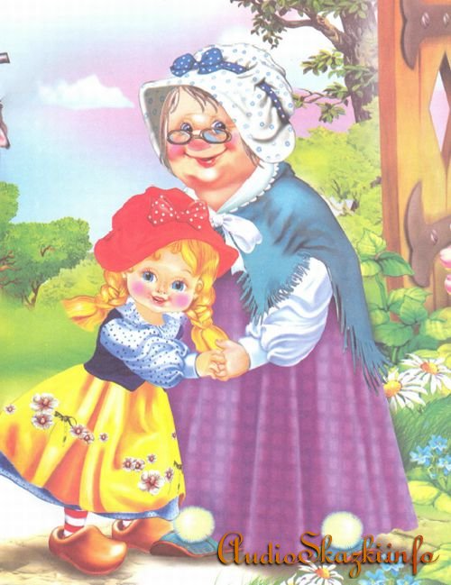

Разработала и провела
учитель начальных классов
Кузнецова О.А.

Томск

Викторина по внеклассному чтению
1класс.
Сборник сказок «Сестрица Алёнушка»
Тесты.
(правильные ответы подчёркнуты)

Сказка «Сестрица Алёнушка и братец Иванушка».
1.Из какого копытца напился Иванушка?
а) из коровьего
б) из лошадиного
в) из козьего
2.В кого превратился Иванушка?
а) в телёночка
б) в козлёночка
в) в жеребёночка

Сказка «Хаврошечка».
3.Какая из сестёр узнала тайну Крошечки-Хаврошечки?
а) Триглазка
б) Одноглазка
в) Двуглазка
4.Во что превратилась коровушка в сказке?
а) в яблоньку
б) в вишню
в) в сливу

Сказка «Гуси-лебеди».
5.Где спряталась девочка с братцем в сказке «Гуси-лебеди»?
а) в избушке
б) в печке
в) в корзинке

Сказка «Липунюшка».
6.Откуда появился Липунюшка?
а) из блинов
б) из снега
в) из хлопка

Сказка «Снегурочка».

7. Из чего слепили Снегурочку старик со старухой?
а) из теста
б) из хлопка
в) из снега

8. Во что превратилась Снегурочка?
а) в лужицу
б) в белое облачко
в) в капельку воды

Сказка «Баба-яга».
9.Какие волшебные предметы помогли девочке убежать от бабы-яги?
а) зеркальце и клубок
б) полотенце и гребешок
в) кувшинчик и ленточка

Викторина по внеклассному чтению
Для 2^{х}-3^{х} классов
Сборник сказок «Ковёр-самолёт»

Сказка «Петух и жерновки»
1.Что такое жерновки?
(Ручная мельница.)
2.Кто помог старику вернуть жерновки?
(Кочеток или петушок.)
Сказка «Вещий сон»
3.Из какой сказки эти строчки?
«Раз вечером сказал им отец:
-Ну, дети, кому, что во сне привидится, поутру мне поведайте; а кто утаит свой сон, того казнить велю»
(Вещий сон.)
4.Какие три задания задала Елена Прекрасная царевичу?
(1 задание: найти пару башмачку;
2 задание: найти пару уточке;
3 задание: найти золотые и серебряные волосы)
5.Что не могли поделить три старика в дремучем лесу?
(Ковёр-самолёт, шапку-невидимку, сапоги-скороходы.)
Сказка «Шабарша»
6.С каким средним братом предложил Шабарша побороться чертёнку? Продолжи фразу Шабарши:
«О, да где ж тебе со мной бороться!
Да ты не сладишь с моим средним братом…»
(Мишкою.)
7.С кем на перегонки состязался чертёнок?
(С младшим братом – Заинькой или с зайцем.)
Сказка «Дурак и берёза»
8.Что в наследство досталось младшему сыну в сказке «Дурак и берёза»?
(Бык.)
9.Что нашёл младший брат в дупле берёзы?
(Котёл с золотом.)
Сказка «Хитрая наука»
10.Как старик узнал своего сына в сказке «Хитрая наука», когда колдун превращал учеников:
-в голубей…(«сын–голубь» выше всех летел)
-в коней… («сын-конь» топал правой ногой)
-в добрых молодцев…(на правую щёку сына - села муха)
Сборник сказок «Золотые серпы»

Сказка «Два Мороза»
11.Почему в сказке «Два Мороза» большой Мороз не сумел заморозить зайца?
(Заяц быстро бегал.)
12.Почему маленький Мороз в сказке «Два Мороза» не сумел заморозить воробья?
(Воробей спрятался под крышу дома.)
Сказка «Ермилка и лесной Боров»
13.Как мальчик Ермилка в сказке «Ермилка и лесной Боров» нашёл дорогу из леса домой?
(По следам третьего Мороза.)
Сказка «Как Весна Зиму поборола»
14.К кому обращалась Маша в сказке «Как Весна Зиму поборола» с вопросом:
«Где искать Весну?»
(К солнцу.)
Сказка «Марья и ведьмы»
14.Что и зачем собирала Марья в сказке «Марья и ведьмы» в лесу в праздник Ивана Купалы?
(Лечебные травы, людей лечить.)
Сказка «Два мужика»
15.Почему в сказке «Два мужика» у Федота - был плохой урожай, а у Ивана - хороший?
(Иван помог голодной пчеле.)
Сказка «Золотые серпы»
16.За что, в сказке «Золотые серпы», птички – пичужки отблагодарили Ивана – богатым урожаем?
(Иван их накормил и отпустил на волю.)
Сказка «Утушка»
17.Почему утушка не улетела в тёплые края?
(У неё было сломано крыло.)
Сказка «Золотой венок»
18.Что, по словам Маши, в сказке «Золотой венок» «Без огня горит»?
(Солнце.)

Викторина по внеклассному чтению
Для 4^{х} классов
Сборник сказок «Десять сказок»
Сказка «Горящее сердце»
1.Как звали героя сказки М. Горького «Горящее сердце»?
(Данко.)
2.Чем главный герой сказки М. Горького освещал людям путь?
(Своим сердцем.)
Сказка «Двенадцать месяцев»
3.За чем послала мачеха падчерицу зимой в лес в сказке С. Маршака «Двенадцать месяцев»?
(За подснежниками.)
4.Что и за чем просила родная дочь мачехи у 12 месяцев?
(Она просила земляники, огурчиков, грибочков, яблок, груш, орехов, чтобы продать и разбогатеть.)
Сказка «Серебряное копытце»
5.Как звали девочку в сказке П. Бажова «Серебряное Копытце»?
(Дарёнка.)
6.Что «выбивал» правой ножкой козлик Серебряное Копытце в сказке П. Бажова?
(Драгоценные камни.)
Сказка «Разноцветная бабочка»
7. Из какой сказки эти строчки?
«К полудню Анисья выходила на тропинку, идущую в горы, и звала своего сына:
-Тимоша, Тимоша!...Ты опять заигрался, и ты забыл про меня.
-Сейчас, мама, я только бабочку поймаю».
Сказка «Два брата»
8.Как и почему пропал Младший брат в сказке Е. Шварца «Два брата»?
(Младший мешал Старшему читать книгу и Старший выставил брата за дверь на мороз.)
9.У кого нашёл Старший своего брата?
(У Прадедушки Мороза.)
10.Кто помог Старшему спасти брата?
(Звери и птицы.)
Сказка «Отшельник и Роза»
11.Кого пошли искать за семь морей Рак-Отшельник и Морская Роза в сказке Б.Заходера «Отшельник и Роза»?
(Друга.)
12.Кого в сказке Б. Заходера «Отшельник и Роза» называли Госпожой К.?
(Каракатицу.)
13.Почему море для Рака и Розы стало синим?
(Они стали друзьями.)
Сказка «Горячий камень»
14.Из какой сказки данные строчки:
«Кто снесёт этот камень на гору
и там разобьёт его на части,
тот вернёт свою молодость
и начнёт жить сначала»?
(Горячий камень.)
15.Кто автор данной сказки?
(А. Гайдар.)
Сказка «Тёплый хлеб»
16.Кого обидел мальчик в сказке К. Паустовского «Тёплый хлеб»?
(Раненого коня.)
17.Чем закончилась сказка К. Паустовского «Тёплый хлеб»?
(Мальчик и конь помирились.)
Сказка «Дудочка и кувшинчик»
18.Как звали героиню и её младшего братишку в сказке В. Катаева «Дудочка и кувшинчик»?
(Женя и Павлик.)
Сказка «Песочные часы»
19.Какое условие феи Вежливости должна была выполнить Таня, чтобы расколдовать воспитателя, в сказке В. Каверина «Песочные часы»?
(Год и один день не смотреться в зеркало.)

Сборник сказок «Волшебное кольцо».
Сказка «Умная внучка»
20.Как девочка Дуня в сказке «Умная внучка» ответила на загадки царя:
-Что на свете всех сильнее и быстрее?
(Ветер.)
-Что на свете всех жирнее?
(Земля.)
-Что на свете всего мягче?
(Руки.)
-Что на свете всего милее?
(Сон.)
Сказка «Иван Бесталанный и Елена Премудрая»
21.Какие волшебные предметы помогали Елене Премудрой видеть весь мир?
(Волшебное зеркало и книга.)
Сказка «Морока»
22.Что лучше всего умел делать солдат Иван в сказке «Морока»?
(Рассказывать сказки.)

Сказка «Волшебное кольцо»
23.Что приказал царь построить Семёну за одну ночь в сказке «Волшебное кольцо»?
(Хрустальный мост.)
24.Кто помог Семёну вернуть волшебное кольцо?
(Собака и кошка.)

Авторский материал.

